
MANIFESTATION D’INTERET SPONTANEE
PORT DE BREST

La société BOUYGUES TP, occupe, en vertu d'une convention signée en 2023, le bien référencé PBR 5° E N TP 001 BOUYGUES TP, d’une superficie de 1800 m², sis 5ème Eperon du port de Brest, dépendant du domaine public portuaire.
Cette convention étant échue, la société BOUYGUES TP a manifesté son intérêt pour poursuivre son activité et de bénéficier d’une nouvelle convention d’autorisation d’occupation temporaire du domaine public maritime.
Brest Port envisage de délivrer à la société BOUYGUES TP, pour les besoins de son activité, une autorisation d’occupation temporaire, constitutive de droits réels, pour :

- le bien référencé PBR 5° E N TP 001 BOUYGUES TP, d’une superficie de 1800 m², sis 5ème Eperon du port de Brest
- Durée de 1 an.

En application de l’article L. 2122-1-4 du Code général de la propriété des personnes publiques, Brest Port prend acte de la manifestation d'intérêt spontanée de la société BOUYGUES TP et s’assure, par la présente publicité, et avant signature des titres, de l'absence de toute autre manifestation d'intérêt concurrente, sous un délai d’un mois suivant la publication de la présente.

Plan descriptif des emprises

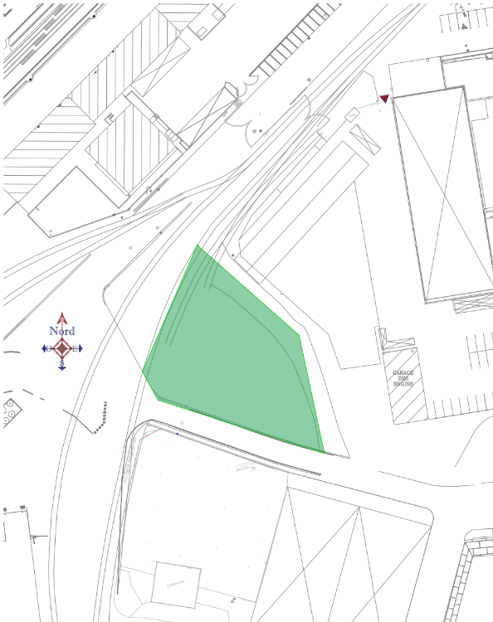

Critères retenus pour la sélection

- Activité économique portuaire et maritime (création de services nouveaux, consolidation de services existants, impact sur activités préexistantes…) : 60 %
- Performance économique de la proposition : Solidité économique du projet : Chiffres d’affaires prévisionnel de l’activité envisagée et nombre d’emplois induit (maintien, création) : 20 %
- Performance énergétique et environnementale de la proposition : approche globale de maitrise des émissions de GES liée à l’activité (réduction des émissions en exploitation, intégration du service dans la chaine multimodale) : 20 %
Renseignements

bertrand.lamouroux@brest.port.bzh
Tél. 02 98 14 77 54

